香港社會服務聯會 傳真： 2866 0863
《兒童及青少年精神健康手冊》訂購表格

本人／機構欲訂購上述書本 本 x $40(會員)／$50(非會員) = $ (A)
*請冊去不適用者

取書辦法：(請在適用的空格加上“✓”)
□ 自行到社聯辦公室領取 (取書時間將另行以電郵傳真通知)
□ 郵購 (收據將一併寄上) (請參考郵費並填妥表格下方的郵寄地址)

郵費：$ (B) (如適用)

書本數目 | 郵費
1 | $4
2 – 3 | $8.2
4 – 6 | $16.4
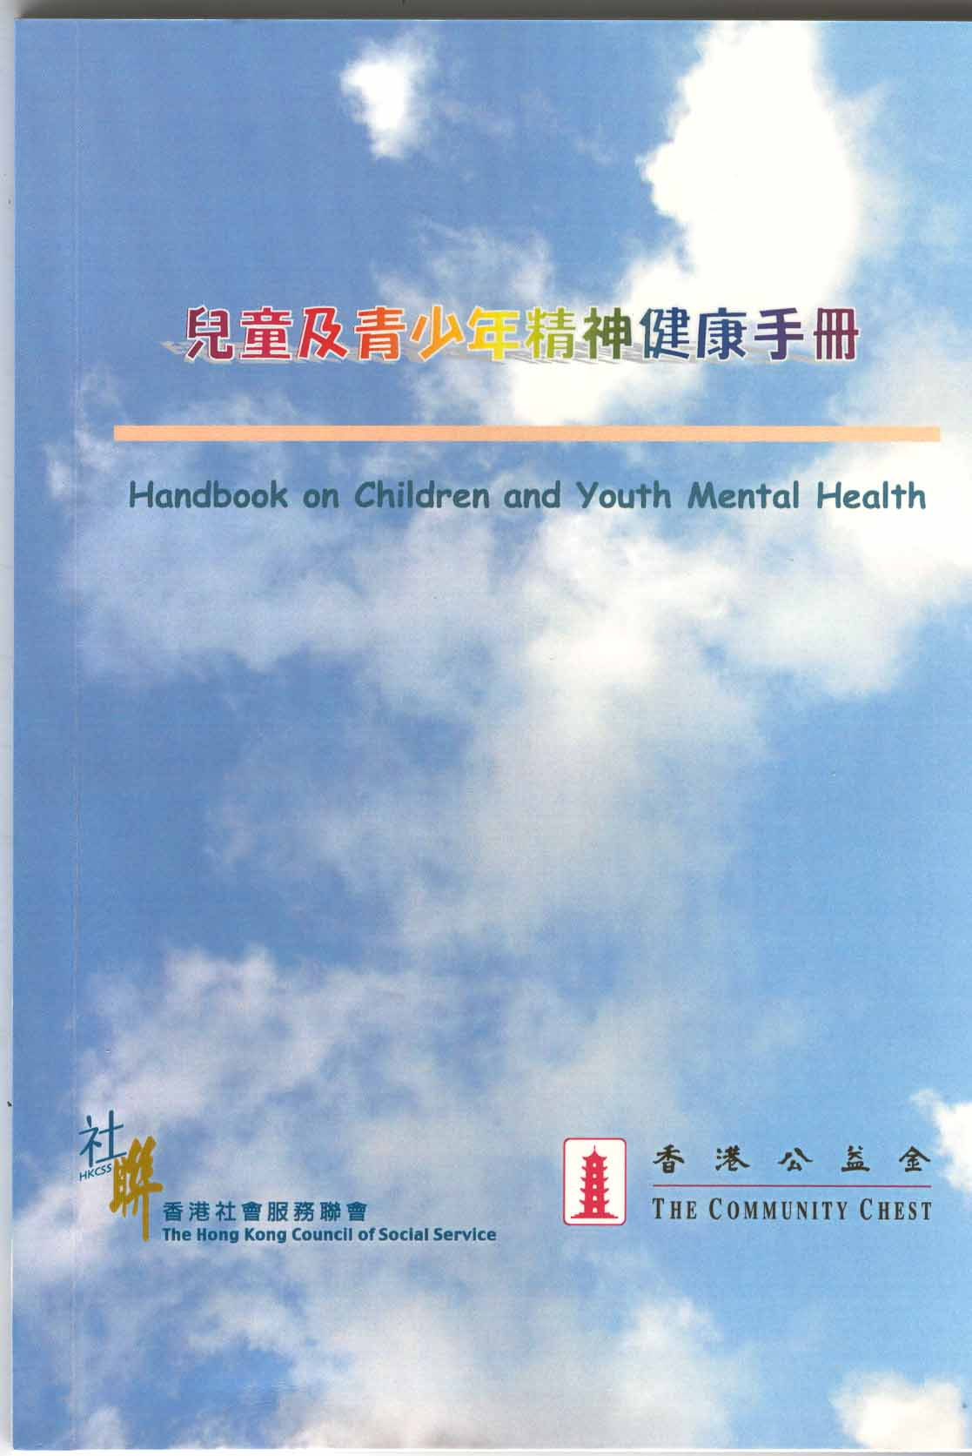

訂價每本$40(會員價)；$50(非會員價)
合共港幣 $ 元 [ (A) + (B) ]
支票抬頭：香港社會服務聯會。（支票號碼： ）

訂購人/ 聯絡人：
機構名稱(若適用)：
電話： 傳真/電郵：
簽名： 日期：

請填妥上述表格，連同劃線支票，寄回香港灣仔軒尼詩道十五號溫莎公爵社會服務大廈十二樓香港社會服務聯會服務發展(兒童及青少年)收。如有查詢，請聯絡鄧小姐(2864-2958)。

請填妥下列資料，以便郵寄
--------------------------------------------------------------------------------------------------------------------------------------------
姓名： |  | 姓名：
地址： |  | 地址：

